Zondag 20 oktober 2019
5e zondag van de herfst

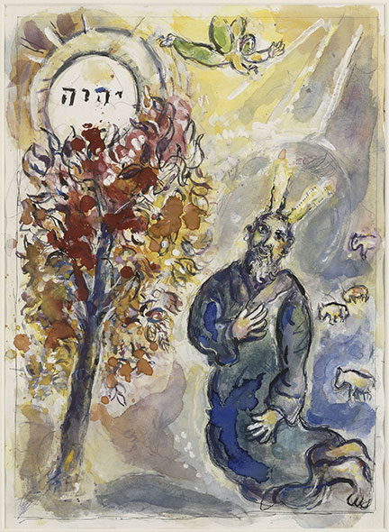
Voorganger: Ruth van der Waall-Schaeffer
Organist: Herman Schimmel
****************

DE V O O R B E R E I D I N G
De klok luidt – het wordt stil
Welkom en begroeting

Zullen we samen bidden:

God,
we zijn bij elkaar
op zoek naar stilte
naar leven en liefde
naar onszelf
naar U

GOD
LAAT UW LICHT OVER ONS OPGAAN
WEES VOOR ONS LIEFDE DIE BLIJFT

- de twee kaarsen worden aangestoken
- drempellied: lied 281: 1,2,3,4
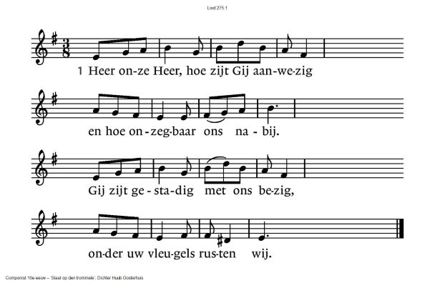
2 Gij zijt niet ver van wie U aanbidden,
niet hoog en breed van ons vandaan.
Gij zijt zo mens´lijk in ons midden
dat Gij dit lied wel zult verstaan.

3 Gij zijt onzichtbaar voor onze ogen
en niemand heeft U ooit gezien.
Maar wij vermoeden en geloven
dat Gij ons draagt, dat Gij ons dient.

4 Gij zijt in alles diep verscholen,
in al wat leeft en zich ontvouwt.
Maar in de mensen wilt Gij wonen
met hart en ziel aan ons getrouwd.

(gemeente gaat staan)

Bemoediging en groet
v: Onze hulp is in de Naam van de Heer
a: SCHEPPER EN BEHOEDER VAN ALLE LEVEN
v: De Eeuwige die naar ons omziet
a: IN ZIJN LIEFDE MOGEN WIJ LEVEN
v: Wij groeten elkaar
a: IN DE NAAM VAN DE VADER, DE ZOON
EN DE HEILIGE GEEST. AMEN.

Lied: psalm 84 vers 3
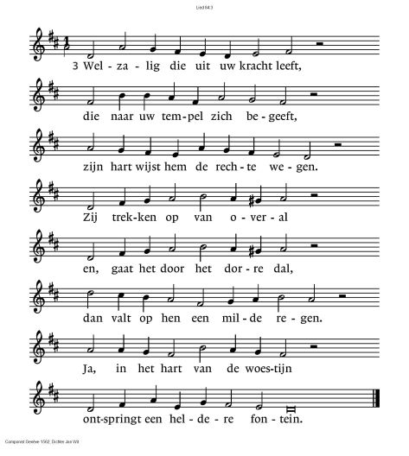

(gemeente gaat zitten)

Kyrie en Gloria

Glorialied 146 C vers 1

1 Alles wat adem heeft love de Here,
zinge de lof van Israëls God!
Zolang ik hier in het licht mag verkeren,
roem ik zijn liefde en prijs mijn lot.
Die lijf en ziel geschapen heeft
worde geloofd door al wat leeft.
Halleluja! Halleluja!

DE SCHRIFTEN

Gebed

Lezingen: Psalm 20 in herdichting Karel Eykman (predikant)

Exodus 3 : 7 -15 9 (lector)
Acclamatie : 333

Kom, Geest van God,
maak onze harten open,
dat Christus bij ons woning vindt.

Overweging
Stilte

Zingen: 934
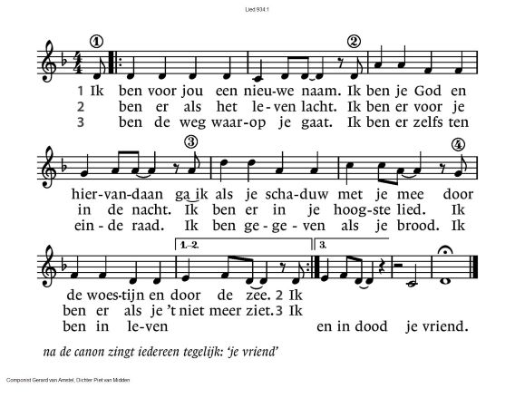
Gebeden - Stil Gebed – Onze Vader
Onze Vader die in de hemel zijt,
Uw naam worde geheiligd.
Uw koninkrijk kome,
Uw wil geschiede, op aarde zoals in de hemel.
Geef ons heden ons dagelijks brood.
En vergeef ons onze schulden
zoals ook wij onze schuldenaars vergeven.
En leid ons niet in verzoeking,
maar verlos ons van de boze.
Want van U is het koninkrijk
en de kracht
en de heerlijkheid
in eeuwigheid,
Amen

Collectes.

1e: Kinderhospice Binnenveld
2e: Pastoraat en Eredienst
3e: Kerkradio

Slotlied 275
2 Gij zijt niet ver van wie U aanbidden,
niet hoog en breed van ons vandaan.
Gij zijt zo mens´lijk in ons midden
dat Gij dit lied wel zult verstaan.

3 Gij zijt onzichtbaar voor onze ogen
en niemand heeft U ooit gezien.
Maar wij vermoeden en geloven
dat Gij ons draagt, dat Gij ons dient.

4 Gij zijt in alles diep verscholen,
in al wat leeft en zich ontvouwt.
Maar in de mensen wilt Gij wonen
met hart en ziel aan ons getrouwd.

Zending en Zegen

* * * * *

